Лекция 2. Инновациялық үрдістің субъектілері. Инновацияның классификациясы.

2. Инновациялық қызметтің субъектілері

Инновациялық қызмет – инновацияны құрып жүзеге асыру мақсатында бірыңғай инновациялық үрдістегі нарықтың көптеген қатысушылардың біріккен қызметі.
Инновациялық қызметтің негізінде ғылыми-техникалық қызмет жатыр. Ғылыми-техникалық қызмет ұғымы ЮНЕСКОмен әзірленді және келесіні қосады:
1) ғылыми зерттеулер және әзірлеулер;
2) ғылыми-техникалық білім және кадрлерді дайындау;
3) ғылыми-техникалық қызметтер.
Инновациялық қызмет ғылыми-техникалық қызметті ғылыми-техникалық жетістіктерді өндірістік және коммерциялық жүзеге асыруды қамтамасыз ете отырып экономикалық «бағытқа» ауыстырады.
Инновациялық қызметте негізгі қатысушыларының келесі санаттарын белгілейді (1.4 сурет), алғашқы кезектігі бойынша оларды классификациясы:
1) жаңашылдар;
2) ерте реципиенттері (пионерлер, көшбасшылар);
3) имитаторлар, олар өз ретінде келесіге бөлінеді:
a) ертерек көпшілік;
b) қалушылар.
Жаңашылдар ғылыми-техникалық білімнің генераторлары болып табылады. Бұл жеке ойап табушылар, ғылыми және зерттеу ұйымдары, кіші ғылыми кәсіпорындар болуы мүмкін. Кейін инновация бола алатын олармен жасалған зияткерлік өнімді сатудан табыс алу мүдделері бар.
Ерте реципиенттері (пионерлер, көшбасшылар) – жаңашылдардың зияткерлік өнімін пайдалана отырып жаңашылдықты алғашқы болып меңгерген өндірістік фирмалар. Олар инновацияны нарықта жылдам жылжыту арқылы табыс көзін артық алуға ұмтылады. Пионер фирмалараға ең алдымен шағын бизнеспен айналысатын венчурлық фирмаларға жатады.
Бұл санатқа тағы да өз салаларында көшбасшы болып табылатын ірі корпорациялар да қосылады. Егер мұндай фирмалардың өз құрылымында ғылыми, ғылыми-зерттеу, жобалық бөлімшелер бар болса, онда олар жаңашылдар болып табылады. Алайда, бұл жағдайдың өзінде олармен келісім жасап немесе патент (лицензия) сатып алып таза ғылыми немесе жобалық ұйымдардың қызметін пайдалана алады.
Ерте көпшілік «пионерлерден» кейін өндіріске жаңашылдықты енгізген имитатор фирмалармен көрінеді, бұл оларға қосымша табысты қамтамасыз етеді.
Қалушылар – жаңашылдықтың кеш келуінен, моларьді ескірген немесе нарықта сұранысқа ие емес жаңа өнімді шығаруға әкелетін жағдайға тап болған фирмалар. Сондықтан қалып қалған фирмалар табысқа жеткеннің орнына шығынға тап болады.
Имитатор фирмалар ғылыми-зерттеу қызметімен айналыспайды, олар жаңашыл фирмалардан патент және лицензия сатып алады, немесе инновацияны жасаған мамандарды келісім бойынша жұмысқа қабылдайды, немесе инновацияны жасырын түрде көшіреді («инновациялық пиратство»).
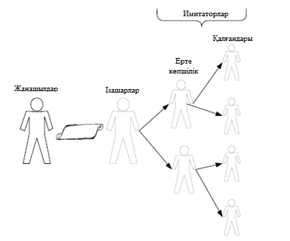
2.1 сурет – Инновациялық қызмет субъектілері
Жоғарыда айтылған инновациялық қызметтің негізгі қатысушыларынан басқа қызмет көрсететін функцияларды орындайтын және инновациялық инфроқұрылым жасайтын қатысушылары бар:
- биржалар, банктер;
- инвестициялық және қаржылық компаниялар;
- бұқаралық ақпарат құралдары;
- ақпараттық технологиялар және іскерлік коммуникация құралдары;
- патенттік ұйымдар;
- сертификация органдары;
- кітапханалар;
- жәрмеңкелер, аукциондар, семинарлар;
- сақтандыру жүйесі;
- жарнамалық агенттіктер;
- білім беру жүйесі;
- консалтингтік компаниялар.

2.2 Инновацияның классификациясы

Инновацияның классификациясы инновация түрлері турал білімді, фирма жүйесінде көрінуін және позициялрын жүйелендіруге мүмкіндік береді.
Инновацияның жүйелілік сипаттамасының методологиясы халықаралық стандарттарда, 1992 жылы Ослода қабылданған «Осло жетекшілігі» атты практикалық пайдалану бойынша ұсыныстарда көрсетілген.
Инновация классифакциясының бірнеше тәсілі бар.
Инновация нысандары, орналасу орны, жаңашылдық деңгейі бойынша классифакциялау.
1 Инновация нысанының түріне байланысты келесіге бөлінеді:
Заттық инновациялар – бұл жаңа материалдық ресурстар, шикізат, жартылай фабрикалы, қосалқы бөлшектер, өнімдер. Жаңа өнім түріндегі инновация анықтаушы болып табылды және өнімдік инновацияның атауын алады. Мұндай инновация жаңа сұраныстарды немесе бар сұраныстарды қанағаттандырады, бірақ басқаша;
Үрдістік инновациялар – бұл жаңа қызметтер, өндірістік үрдістер, өндірісті ұйымдастыру әдістері, ұйымдастыру құрылымдары, басқару жүйесі. Инновацияның бұл түрінде өндірістік үрдіс саласындағы инновациялар анықтаушы болып табылады және оны технологиялық инновациялар деп атайды. Мұндай инновация өнімнің сапасын жақсартуға, еңбек өнімділігін арттыруға және өнім көлемін арттыруға бағытталған.
2 Инновация кәсіпорын жүйесіндегі орны бойынша келесіге бөлнеді:
- кәсіпорын алдындағы инновациялар – жаңа материалдық ресурстар, шикізат, ақпарат;
- кәсіпорын жүйесі ішіндегі инновациялар – бұл жаңа жартыла фабрикалы заттар, технологиялық үрдістер, ақпараттық технологиялар, ұйымдастырушылық құрылымдар. Мұндай инновацияның экономикалық әсері кәсіпорында қалады;
- кәсіпорыннан шыққандағы инновациялар – бұл сатуға арналған (ноу-хау) жаңа өнімдер, қызметтер, технологиялар мен ақпараттар. Мұндай инновацияның экономикалық әсерін тұтынушы алады.
3 Инновацияны жаңашылдық деңгейіне байланысты келесіге бөледі:
радикальды (базалық) – мысалы, пионер-ойлап табушы негізінде жасалған жаңа өнім;
жақсартушылар – мысалы, пионер-ойлап табушыны жақсартатын шағару негізіндегі жаңа өнім;
модификациялық (жекелік) – мысалы, рациональды ұсыныс негізіндегі жаңа өнім.
Ойлап табу – шаруашылық, әлеуметтік-мәдениет немесе қорғаныс саласының кез келгенінде практикалық міндетті зор ерекшелігі бар және жаңа техникалық шешім.
Пионер-ойлап табу – әлемдік тәжірибеде баламасы жоқ атақты жаңалық, онң негізінде алғашқы болып ашу жатыр.
Ашылу – ойлау деңгейіне түбегейлі өзгеріс енгізетін бұрын белгілі болмаған материалды әлемде объективті заңнамаларды, қасиеттерді және құбылыстарды белгілеу.
Рациональды ұсыныс – жеткілікті жаңашылдығы бар “техникалық” шешім, мысалы, осы сала, не осы нарыққа немесе осы ұйымға жаңа нәрсе.
Анағұрлым тиімдісі радикалды инновациялар болып табылады, әсіресе кәсіпорынға кірердегі затты инновация – жаңа ресурс деген секілділер. Мұндай инновациялрдың пайда болу жиілілігі – ғылым мен техникадағы бұл саласында 40-50 жыл аралығында бір-екі рет.
Радикальды инновацияның мысалы болып бу қозғалғыштың орнын келген ішінен жанатын қозғалғыш. Іштен жану қозғалғышының К.П.Д. арттыру – жақсартылған инновация.
Өнімдік инновация түрлерінің маңыздыларының бірі – жаңа техника, яғни жаңа білім мен адамның ақыл-ойы салынған өндіріс құралы және еңбектің құралдары. Өз кезегіңде өндірісте жаңа техниканы пайдалану кәсіпорын ішіндегі инновациялық үрдіске – жаңа технологияға әкеледі.
Соңғы он жылда ақпараттық технологияның дамуына байланысты ақпараттық инновация маңызды болып келеді. Ол ресурстың жаңа түрі ретінде қарастырылады.
Ақпараттық инновацияның екі маңызды қасиеті бар:
- ол басқа инновацияларға қарағанда бірінші болып табылады, себебі барлығының негізінде ақпарат жатыр;
- қалған ресурстар шетеулі болғанда, ол шексіз болып табылады.
Инновацияның технологиялық белгілері, орналасу орны, жаңашылдық деңгейі бойынша классификациясының жалпы сұлбасы 1.5 суретінде келтірілген.

Ұйым қызметінің саласы ескерумен классификациясы

Инновация қызметінің саласын ескерумен келесіге бөлінеді:
- өндірістік – жаңа технологиялар, құралда, жабдықтар;
- саудалық – сатып алушыны күтудің жаңа фомалары, тауарды қоймаға қойып сақтауды жаңадан ұйымдастыру, тауарды жарнамалаудың жаңа тәсілі. Тауарларды несиеге сату – радикальды саудалық инновацияның мысалы.
- әлеуметтік – әлеуметтік жанжалдарды шешудің жаңа тәсілдері, әлеуметтік көмектің түрі, жаңа қызметкердің бейімделу тәсілі;
- басқармалық – басқарудың жаңа жүйесі, шешім қабылдаудың тәсілі, жоспарлау тәсілі.
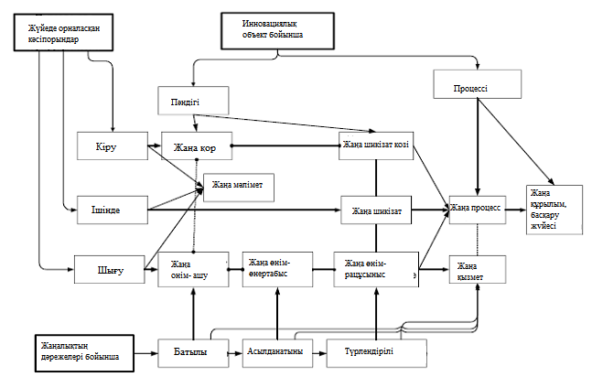

2.2 сурет – Инновация классификациясы

Инновацияны пайдалану сипатына қарай классификациясы

Инновациялар қандау да бір жеке сұраныстарды қанағаттандыру үшін пайдаланылуы мүмкін – тұтынушылық инновациялары. Бұл жағдайа тұтынушылар жее тұлғалар, отбасылар болып табылады. Тұтынушылық инновацияның белгісі – тауарды пайдаланудың экономикалық, әлеуметтік, психологиялық әсерінің артуы. Тұтынушылық инновацияның мысалдары – киімнің, азыө-түліктің, тұрмыстық жабдықтардың, қызметтердің, дәрі-дәрмекетердің және т.б. жаңа түрлері. Ғылыми-техникалық және өндірістік қызметтерде мұндай инновациялар қолданылмайды.
Инновацияның басқа түрінің атауы өндірістік (инвестициялық) инновация деп аталады. Өндірістік инновацияның тұтынушылары өндрістік кәсіпорындар, ғылыми ұйымдар, жеке кәсіпкерлер бола алады. Өндірістік инновацияның белгісі – инновацияны сатып алған кәсіпорынның өнімін шығару кезіңдегі экономикалық әсерінің артуы. Өндірістік инновацияның мысалдары – құрылғылардың жаңа түрлері, құралдар, жабдықтар, сонымен қатар ғылыми, жаңа технологиялар және т.б.

Ұйымның иерархиялық деңгейі бойынша инновациялардың классификациясы

Ұйымды үш деңгей бойынша талдауға болады (1.6 сурет), әр деңгейге менеджменттің белгілі бір түрі сәйкес келеді:
- бірінші деңгейде ұйым біртұтас болып қаралады – корпорация. Бұл деңгейге стратегиялық менеджмент сәйкес келеді;
- екінші төменгі деңгейде ұйым бір-бірімен өзара байланысты түрлі бөлімшелердің жиынтығы ретінде қарастырылады. Бұл деңгейге фирмаішілік (өндірістік) менеджмент сәйкес келеді;
- үшінші деңгейде ұйым адамдардың, жеке тұлғалардың жүйесі ретінде қаралады. Бұл деңгейге жеке менеджмент сәйкес келеді.
Әр деңгейге белгілі инновация түрлері сәйкес келеді:
- стратегиялық деңгей үшін – инновациялар миссияларда, стратегияларда, сыртқы экономикалық қызметте, байланыс үрдістерінде;
- фирмаішілік деңгей үшін – инновациялар өндірістік үрдісте, ұйым құрылымында, бақылау жүйесінде;
- жеке деңгей үшін – бұл инновация жеке еңбек техникасында, жеке бастың шығармашылық потенциалын дамыту әдістерінде, іскерлік мәнсапты құру әдістерінде, оқыту жүйесінде.
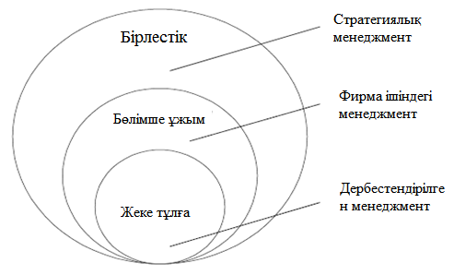

2.3 сурет – Ұйымның үш деңгейі

Бақылау сұрақтары

1. Инновацияларды нысандар, кәсіпорындар жүйесінде орналасу жері, жаңашылдық деңгейі бойынша жіктеңіз. Түрлі инновацияларға мысалдар келтіріңіз.
2. Инновацияларды белгісі бойынша жіктеңіз – кәсіпорынның қызмет көрсету аясы. Сіздің ойыңызша инновацияның қай түрі маңыздырақ? Өндірістік және тұтынушылық инновацияларға мысалдар келтіріңіз. Олардың ерекшелігі неде?
3. Инновация классификациясының сызбасын қалпына келтіру:

